Prácticas: Modelo de CASOS DE USO y Modelo de DOMINIO

Análisis y Diseño de Sistemas de Información

Ingeniería Informática de Gestión y Sistemas de Información

Grupo: e³scape
Curso: 2023-2024

Índice
1. ABSTRACT 4
2. DIAGRAMA DEL MODELO DE CASOS DE USO DEL SISTEMA 5
2.0. CUALQUIERA 5
2.1. ADMINISTRADOR 5
2.2. GENERAL 6
2.3. USUARIO 6
3. CASOS DE USO EXTENDIDOS DEL SISTEMA 7
3.0. COMIENZO 7
3.1. GESTIÓN RESERVAS 10
3.2. RESEÑAS 17
3.3. RED DE AMIGOS 20
3.4. ADMINISTRADOR 26
3.5. FORO 32
3.6. RECOMENDACIONES DEL SISTEMA 36
4. JERARQUÍA DE ACTORES 38
5. MODELO DE DOMINIO 39
5.0. ENTIDADES Y SUS ATRIBUTOS 39
5.1. FORO 40
5.2. LIBRO 41
5.3. ADMINISTRADOR 42
5.4. RED DE AMIGOS 42
6. PLAN DE PRUEBAS 43
7. CHANGELOG (CAMBIOS) 49

1. ABSTRACT
El presente trabajo, realizado por el equipo e³scape, corresponde a los casos de uso extendidos del proyecto de la asignatura de Análisis y Diseño de Sistemas de Información, perteneciente al tercer curso del grado en Ingeniería Informática de Gestión y Sistemas de Información de la Universidad del País Vasco. Concretamente, es la segunda entrega grupal del trabajo.

El grupo de trabajo está compuesto por Ander Gutiérrez Martín, Sergio Lusa Coria, Eneko Etxaniz Monge, Jon Marcos Mercadé, Adrián Mena Ruiz y Javier Arambarri Calvo.

El documento está estructurado en cuatro partes diferentes: diagrama completo de los casos de uso, explicación y detalles de los casos de uso extendidos, la jerarquía de actores y modelo de dominio.

En dicha estructura, con el fin de que haya una mayor coherencia, legibilidad y seguimiento del trabajo, se han agrupado los casos de uso extendidos por cada funcionalidad pedida en el enunciado.

Además, se ha añadido al documento todo lo relacionado con los diagramas del modelo de dominio.

Todas las ilustraciones han sido realizadas con draw.io.

2. DIAGRAMA DEL MODELO DE CASOS DE USO DEL SISTEMA

2.0. CUALQUIERA
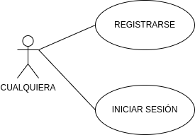Figura 1: Casos de uso del actor "Cualquiera".

2.1. ADMINISTRADOR

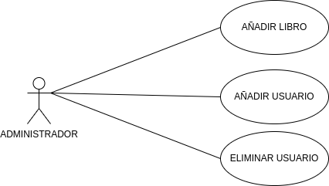Figura 2: Casos de uso del actor "Administrador".

2.2. GENERAL
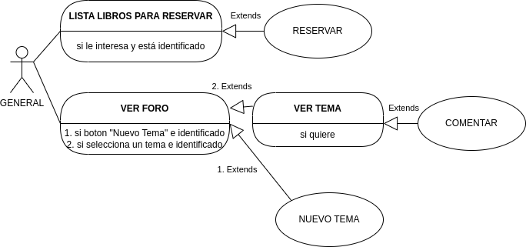
Figura 3: Casos de uso del actor "Usuario".

2.3. USUARIO
Figura 4: Casos de uso del actor "Usuario".
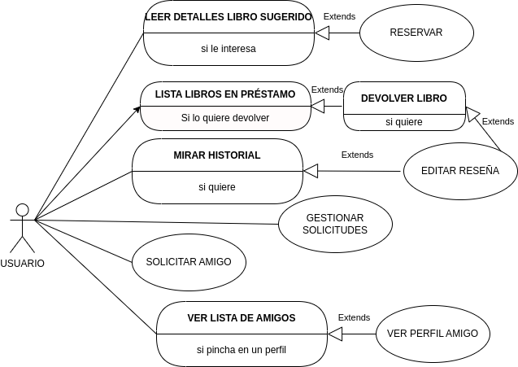

3. CASOS DE USO EXTENDIDOS DEL SISTEMA

3.0. COMIENZO
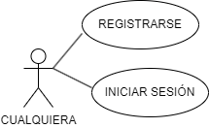Figura 5: Casos de uso extendidos "Comienzo".
Nombre: | Registrarse
Descripción: Cualquier persona, independientemente del rol que tenga dentro del sistema, que acceda a la web del sistema podrá registrarse.
Actores: Cualquiera
Precondiciones: Ninguna.
Requisitos no funcionales: Ninguno.
Flujo de Eventos:
1.- Se muestran en pantalla el botón de ‘Registrarse’.

[SI quiere registrarse]
2a.- Pulsa el botón registrarse.
2b.- Se redirige a la página de registro.
2c.- Introduce los datos solicitados en el formulario de registro.

[SI los datos son correctos]
3a.- Se da de alta al usuario.
3b.- Se muestra la pantalla principal del usuario iniciado (home)
[SI NO]
3c.- Se muestra un mensaje de error

Poscondiciones: Si los datos son correctos el nuevo usuario queda registrado.

Interfaz Gráfica:
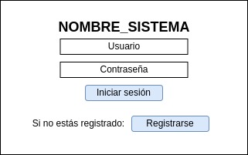
Figura 6: Página inicio.

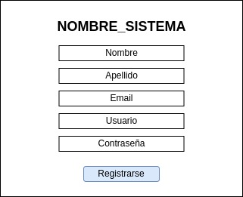
Figura 7: Formulario de registro al solicitar ‘Registrarse’.

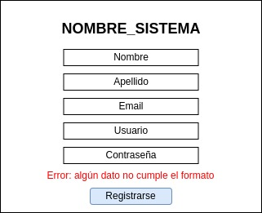
Figura 8: Formulario de registro al solicitar ‘Registrarse’ e incumplir el formato de alguno de los campos.

Nombre: | Iniciar sesión
Descripción: Cualquier persona, podrá intentar iniciar sesión en el sistema. Si ya está registrado, accederá a su perfil. Si no está registrado, se mostrará un error.
Actores: Cualquiera
Precondiciones: Ninguna.
Requisitos no funcionales: Ninguno.
Flujo de Eventos:
1.- Se muestra en pantalla el formulario de ‘Iniciar sesión’.

[SI quiere iniciar sesión]
2a.- Escribe el usuario o mail.
2b.- Escribe la contraseña.
2c.- Pulsa el botón ‘Iniciar sesión’

[SI los datos son correctos y existe el usuario]
3a.- Se muestra la pantalla principal del usuario iniciado (home)
[SI NO]
3b.- Se muestra un mensaje de error

Poscondiciones: Si el usuario o mail y contraseña son correctos, se inicia sesión en el sistema. Y el actor pasa a ser ‘Usuario’, en caso de ser un usuario normal o ‘Administrador’, en caso de ser administrador.

Interfaz Gráfica:
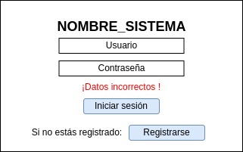
Figura 9: Página inicio. Figura 10: Introducir login incorrecto.

3.1. GESTIÓN RESERVAS
Figura 11: Casos de uso extendidos ‘Gestión Reservas’.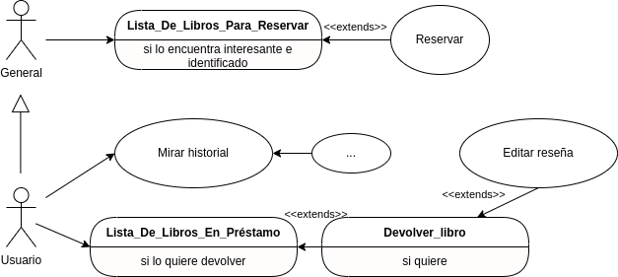
Nombre: | Mirar historial (ampliado en el apartado “3.2 Reseñas”).
Descripción: Permite al usuario ver los libros que ha reservado.
Actores: Usuario
Precondiciones: Estar identificado en el sistema como Usuario.
Requisitos no funcionales: Ninguno.
Flujo de Eventos:
1.- El Usuario entrará en “Gestión de Reserva” y pulsará en “Ver Historial de Reservas”.
(Figura 12)
2.- Se le muestra la lista de libros que ha adquirido junto con la fecha en la que fueron reservados. (Figura 13)
[Si el usuario pulsa “Volver”]
3a.- Se vuelve al menú principal. (Figura 11)
Poscondiciones: el usuario habrá visto el historial de las reservas.

Nombre: | Lista_De_Libros_Para_Reservar
Descripción: Permite a los Usuarios ver la lista de libros que pueden ser reservados, y que en caso de desearlo, posibilita la reserva.

Actores: Usuario
Precondiciones: Estar identificado en el sistema como Usuario.
Requisitos no funcionales: Ninguno.
Flujo de Eventos:
1.- El Usuario entrará en “Gestión de Reserva” y pulsará en “Lista De Libros Para Reservar”.
(Figura 13)
2.- Se le muestran los libros que puede reservar (si no hay libros en el sistema, se mostrará una lista vacía o pantalla en blanco) . (Figura 14)
[Si el usuario pulsa en el libro]
3a.- Se accederá a la descripción del libro. (Figura 15)
[Si el usuario pulsa “Reservar libro” y está identificado]
4aa.- EXTENDS RESERVAR LIBRO
[Si el usuario pulsa “Volver”]
4ab.- Se vuelve al menú principal. (Figura 12)

Poscondiciones: Si los datos eran correctos, se guardaran los cambios en el sistema, sino, dará error.

Nombre: | Reservar
Descripción: Cuando estemos leyendo los detalles de un libro, nos aparecerá un botón de reservar, que pinchando sobre él podremos reservar un libro para su lectura.
Actores: Usuario
Precondiciones: Estar identificado en el sistema como Usuario y el libro en cuestión tiene que existir.
Requisitos no funcionales: Ninguno.
Flujo de Eventos:
1.- El Usuario pincha sobre el botón de “Reservar” (Figura 16).
2.- El libro quedará reservado siempre y cuando se cumplan los requisitos para poder reservar un libro, que en principio sólo serán “estar identificado en el sistema”, indicado en la precondición.
Poscondiciones: El usuario habrá reservado un libro para su lectura.

Nombre: | Lista_De_Libros_En_Préstamo
Descripción: Permite a los Usuarios ver la lista de libros que tienen actualmente en préstamo, y que en caso de desearlo, posibilita la devolución.

Actores: Usuario
Precondiciones: Estar identificado en el sistema como Usuario.
Requisitos no funcionales: Ninguno.
Flujo de Eventos:
1.- El Usuario entrará en “Gestión de Reserva” y pulsará en “Lista De Libros En Préstamo”.
(Figura 13).
2.- Se le muestran los libros que tiene en préstamos (si no hay libros en el sistema, se mostrará una lista vacía o pantalla en blanco) . (Figura 14)
[Si el usuario pulsa en el Libro]
3a.- Se accederá a la descripción del libro. (Figura 15)
[Si el usuario pulsa “Devolver libro”]
4aa.- EXTENDS DEVOLVER LIBRO que INCLUDE EDITAR RESEÑA.
[Si el usuario pulsa “Volver”]
4ab.- Se vuelve al menú principal. (Figura 12)

Poscondiciones: Si los datos eran correctos, se guardaran los cambios en el sistema, sino, dará error.

Nombre: | Devolver libro
Descripción: Permite a los Usuarios devolver un libro que tienen actualmente en préstamo.

Actores: Usuario
Precondiciones: Estar identificado en el sistema como Usuario y que el libro exista.
Requisitos no funcionales: Ninguno.
Flujo de Eventos:
1.- El Usuario accede a en “Devolver libro” de la Figura 16.
2.- El libro en cuestión se devuelve automáticamente.
Poscondiciones: El libro se devuelve al sistema.
Nombre: | Editar Reseña
Descripción: Permite al usuario editar una de las reseñas que ya tenga hechas o crear una nueva sobre algún libro que haya devuelto a la biblioteca.
Actores: Usuario
Precondiciones: Estar identificado en el sistema como Usuario y haber devuelto el libro a la biblioteca.
Requisitos no funcionales: Ninguno.
Flujo de Eventos:
1.- El Usuario selecciona en su Menú Principal “Editar Reseña” (Figura 21)
2.- El usuario puede editar el comentario en la caja de texto y la puntuación dada al libro anteriormente. (Figura 22)
[Si el usuario pulsa “Aceptar”]
3a.- Los cambios realizados se guardan y vuelve a las características del libro (Figura 22)
[Si el usuario pulsa “Cancelar”]
3b.- Los cambios realizados no se guardan y vuelve a las características del libro (Figura 22)
Poscondiciones: Si ha pulsado “Aceptar” la reseña se actualizará.
Interfaz Gráfica: en el apartado “3.2 Reseñas”.

Interfaz Gráfica:

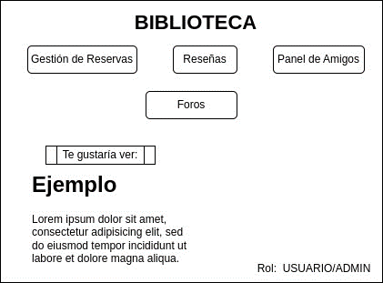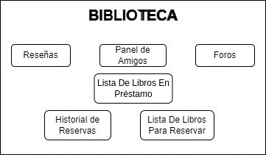
Figura 12: Interfaz Gráfica. Figura 13: Interfaz Gráfica.

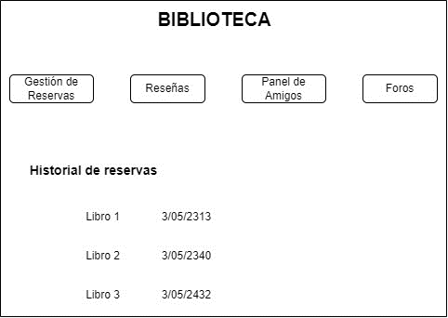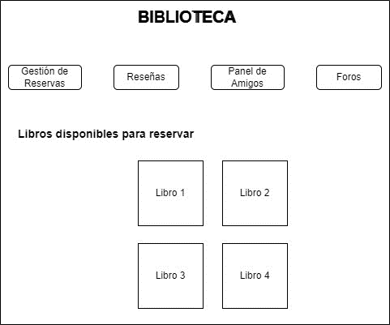
Figura 14: Interfaz Gráfica. Figura 15: Interfaz Gráfica.

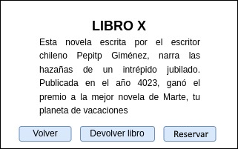
Figura 16: Interfaz Gráfica.

3.2. RESEÑAS
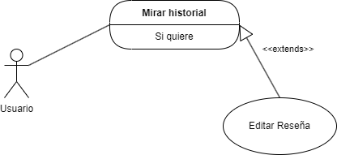
Figura 17: Casos de uso extendidos "Reseñas".
Nombre: | Mirar historial
Descripción: Acceder al historial de los libros que ya han sido devueltos, puesto que desde aquí, los usuarios podrán puntuar y comentar un libro. Esta puntuación y comentario se podrá cambiar en el futuro.

Actores: Usuario
Precondiciones: Estar identificado en el sistema como Usuario y haber devuelto el libro sobre el que se va a hacer la reseña.

Requisitos no funcionales: Ninguno.
Flujo de Eventos:
1.- El Usuario selecciona en su Menú Principal “Reseñas” para ver los libros que ha leído y devuelto a la biblioteca.
(Figura 18).
2.- Se le muestran los libros que ha devuelto a la biblioteca. (Figura 19)
[Si el usuario pulsa sobre el nombre del libro]
3a.- Se accederá a las características de ese libro (Figura 20)
[Si el usuario pulsa “Editar Reseña”]
3aa.- EXTENDS EDITAR_RESEÑA (Pág. 14)
[Si el usuario pulsa “Volver”]
3ab.- Se vuelve al historial (Figura 19)
Poscondiciones: se ha leído el historial de libros devueltos.

Interfaz Gráfica:
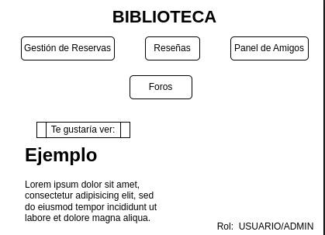
Figura 18: Interfaz gráfica.

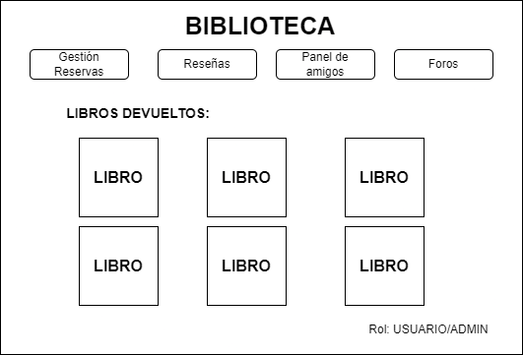
Figura 19: Interfaz gráfica.

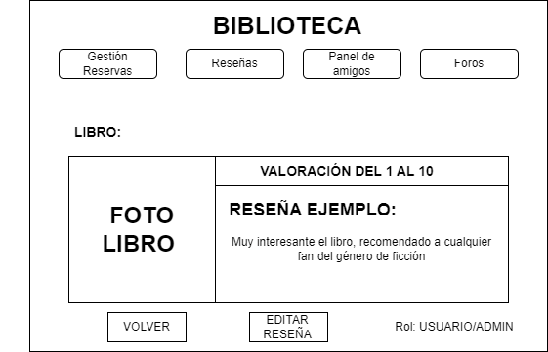
Figura 20: Interfaz gráfica.

Nombre: | Editar Reseña
Descripción: Permite al usuario editar una de las reseñas que ya tenga hechas o crear una nueva sobre algún libro que haya devuelto a la biblioteca.
Actores: Usuario
Precondiciones: Estar identificado en el sistema como Usuario y haber devuelto el libro a la biblioteca.
Requisitos no funcionales: Ninguno.
Flujo de Eventos:
1.- El Usuario selecciona en su Menú Principal “Editar Reseña” (Figura 21)
2.- El usuario puede editar el comentario en la caja de texto y la puntuación dada al libro anteriormente. (Figura 22)
[Si el usuario pulsa “Aceptar”]
3a.- Los cambios realizados se guardan y vuelve a las características del libro (Figura 22)
[Si el usuario pulsa “Cancelar”]
3b.- Los cambios realizados no se guardan y vuelve a las características del libro (Figura 22)
Poscondiciones: Si ha pulsado “Aceptar” la reseña se actualizará.
Interfaz Gráfica:
Figura 21: Interfaz gráfica.

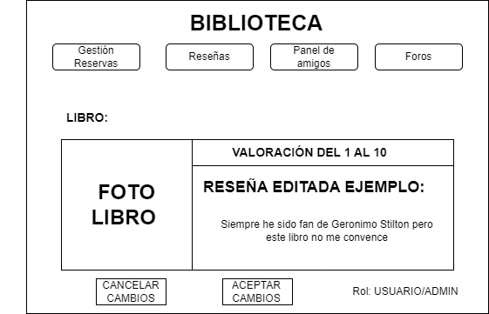
Figura 22: Interfaz gráfica.

3.3. RED DE AMIGOS
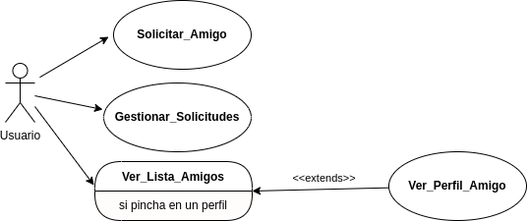
Figura 23: Casos de uso extendidos "Red de amigos".

Nombre: | Solicitar Amigo
Descripción: El usuario puede escribir un usuario de un amigo, y el programa solicitará a ese usuario ser su amigo. Cuando el otro usuario abra el programa lo verá, y puede decidir si aceptarlo o rechazarlo.
Actor: Usuario
Precondiciones: Estar identificado en el sistema como Usuario.
Requisitos no funcionales: Ninguno.
Flujo de Eventos:
1.- El Usuario selecciona en su Menú Principal “Panel de Amigos” para ver el panel de amigos. (Figura 24)
2.- Se le muestran varias opciones: Ver la lista de amigos, solicitar ser amigo a otro usuario, ver las solicitudes actuales. (Figura 25)
[Si el usuario pulsa sobre “Solicitar Amigo”]
3a.- Saldrá una casilla donde introducir el nombre del usuario para enviarle la solicitud.
[Si el usuario escribe un nombre]
[Si el usuario pulsa el botón de aceptar]
[Si el nombre del usuario escrito existe]
6a.- Se acepta el amigo.
[Si el nombre escrito no existe]
6b.- Se avisará que no existe el usuario.
[Si el usuario pulsa fuera del pop-up]
5b.- Se vuelve al menú principal. (Figura 25)
[Si el usuario pulsa “salir”]
3b.- Se saldrá de la interfaz. (Figura 24)
Poscondición: Cuando se acepta una solicitud, el usuario solicitante y el usuario que acepta son jautomáticamente amigos, si se rechaza no lo serán.

Interfaz Gráfica:

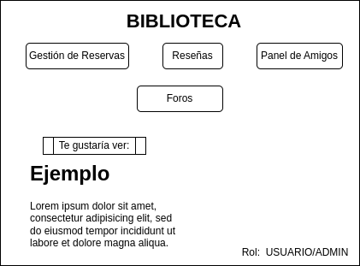
Figura 24: Menú Principal

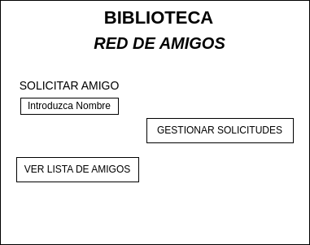
Figura 25: Menú de amigos.

Nombre: | Gestionar Solicitudes
Descripción: Permite poder gestionar las solicitudes entrantes de amistad, es decir, aceptar o rechazar, que como previamente se ha explicado, el usuario puede escribir un usuario de un amigo, y el programa solicitará a ese usuario ser su amigo. Cuando el otro usuario abra el programa lo verá, y puede decidir si aceptarlo o rechazarlo.

Actor: Usuario
Precondiciones: Estar identificado en el sistema como Usuario.
Requisitos no funcionales: Ninguno.
Flujo de Eventos:
1.- El Usuario selecciona en su Menú Principal “Panel de Amigos” para ver el panel de amigos (Figura 26).
2.- Se le muestran varias opciones: Ver la lista de amigos, solicitar ser amigo a otro usuario, ver las solicitudes actuales. (Figura 27)
[Si el usuario pulsa sobre “Gestionar Solicitudes”]
3a.- Se accederá a una pestaña con todas las solicitudes. (Figura 28)
[Si el usuario acepta una solicitud]
4aa.- Se imprimirá por pantalla “Solicitud Aceptada”.
[Si el usuario elimina una solicitud]
4ab.- Se imprimirá por pantalla “Solicitud Rechazada”.
[Si el usuario pulsa “Volver”]
4ac.- Se volverá al menú principal. (Figura 27)
[Si el usuario pulsa “Salir”]
3b.- Se saldrá de la interfaz. (Figura 26)
Poscondición: El Usuario acepta o rechaza las solicitudes. Cuando se acepta una solicitud, el usuario solicitante y el usuario que acepta son automáticamente amigos, si se rechaza no lo serán.

Interfaz Gráfica:
Figura 26: Menú Principal.

Figura 27: Menú de amigos.

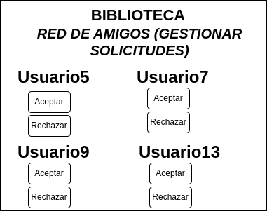
Figura 28: Gestionar Solicitudes.

Nombre: | Ver Lista Amigos
Descripción: Se ve la lista de todos los amigos de un usuario. Además, se puede entrar a un perfil de uno de ellos y se ve más en detalle.
Actor: Usuario
Precondiciones: Estar identificado en el sistema como Usuario.
Requisitos no funcionales: Ninguno.
Flujo de Eventos:
1.- El Usuario selecciona en su Menú Principal “Panel de Amigos” para ver el panel de amigos . (Figura 29)
2.- Se le muestran varias opciones: Ver la lista de amigos, solicitar ser amigo a otro usuario, ver las solicitudes actuales. (Figura 30)
[Si el usuario pulsa sobre “ver la lista de amigos”]
3a.- Se accederá a una pestaña con la lista de amigos. (Figura 31)
[Si el usuario pulsa en un amigo]
4aa.- EXTENDS Ver_Perfil_Amigo (se ve el perfil del amigo, en el que el sistema muestra sus libros y su usuario, pero no se puede realizar ninguna acción más que volver hacia atrás, por tanto no se va a desarrollar ese subcaso de uso ya que sería trivial).
[Si el usuario pulsa “Volver”]
4ab.- Se vuelve al menú principal. (Figura 30)
[Si el usuario pulsa “Salir”]
3b.- Se saldrá de la interfaz. (Figura 29)

Poscondiciones: Se ha accedido y visto los amigos que se tienen.
Interfaz Gráfica:

Figura 29: Menú Principal.

Figura 30: Menú de amigos.

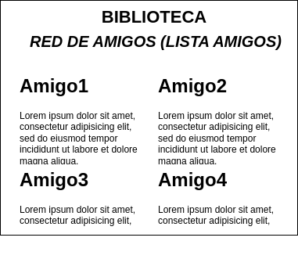
Figura 31: Lista de Amigos.

3.4. ADMINISTRADOR
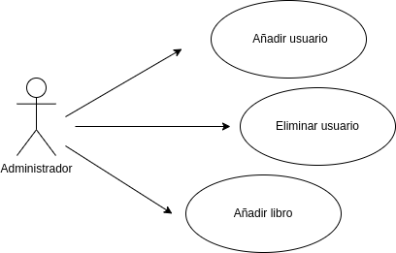
Figura 32: Casos de uso extendidos "Administrador".

Nombre: | Añadir usuario
Descripción: Permite a los administradores crear usuarios.
Actores: Administrador
Precondiciones: Estar identificado en el sistema como Administrador y ha accedido al panel de administración clicando en “Rol: admin” en la pantalla de inicio (Figura 33).

Requisitos no funcionales: Ninguno.
Flujo de Eventos:
1.- El Usuario con privilegios de administrador accede a su panel de control de administrador. (Figura 33)

2.- Se le muestran los botones de añadir usuario, eliminar usuario y añadir libro junto a los campos de texto necesarios para realizar las acciones (Figura 34).

[Si el administrador introduce un usuario]
[Si el usuario existe]
3a.- La cuenta será creada.
[Si el usuario no existe]
3b.- Saltará un mensaje de error

[Si se clica en “salir”]
3c.- Se sale al menú principal. (Figura 34)

Poscondiciones: Si los datos son correctos, se guardan los cambios en el sistema y por tanto, un nuevo usuario queda añadido o dado de alta; si no, da error.

Interfaz Gráfica:
Figura 33: Menú Principal.

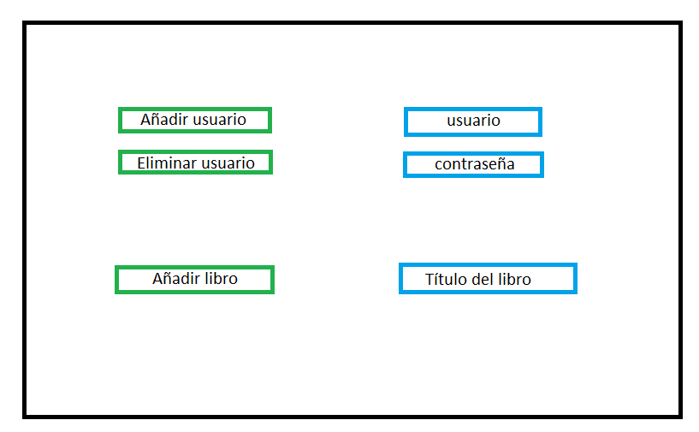
Figura 34: Panel de Administrador.

Nombre: | Eliminar usuario
Descripción: Permite a los administradores eliminar usuarios.
Actores: Administrador
Precondiciones: Estar identificado en el sistema como administrador y a accedido al panel de administración clicando en “Rol: admin” en la pantalla de inicio (Figura 35).

Requisitos no funcionales: Ninguno.
Flujo de Eventos:
1.- El Usuario con privilegios de administrador accede a su panel de control de administrador.(Figura 35)

2.- Se le muestran los botones de añadir usuario, eliminar usuario y añadir libro junto a los campos de texto necesarios para realizar las acciones. (Figura 36)

[Si el administrador introduce un usuario]
[Si la cuenta existe]
3a.- La cuenta será eliminada.
[Si la cuenta no existe]
3b.- Sale un mensaje de error.

[Si se clica en “salir”]
3c.- Se sale al menú principal. (Figura 36)

Poscondiciones: Si los datos son correctos, se guardarán los cambios en el sistema y el usuario quedará eliminado; si no, dará error.
Interfaz Gráfica:
Figura 35: Menú Principal.

Figura 36: Panel de Administrador.

Nombre: | Añadir libro
Descripción: Permite a los administradores Añadir libros.
Actores: Administrador
Precondiciones: Estar identificado en el sistema como administrador y a accedido al panel de administración clicando en “Rol: admin” en la pantalla de inicio (Figura 36).

Requisitos no funcionales: Ninguno.
Flujo de Eventos:
1.- El Usuario con privilegios de administrador accede a su panel de control de administrador.
(Figura 37).

2.- Se le muestran los botones de añadir usuario, eliminar usuario y añadir libro junto a los campos de texto necesarios para realizar las acciones (Figura 38).

[Si el administrador introduce un libro]
[Si el libro existe]
3a.- El libro se añade al sistema.
[Si el libro no existe]
3b.- Sale un mensaje de error.

[Si se clica en “salir”]
3c.- Se sale al menú principal. (Figura 38).

Poscondiciones: Si los datos eran correctos, se guardaran los cambios en el sistema, sino, dará error
Interfaz Gráfica:
Figura 37: Menú principal.

Figura 38: Panel de Administrador.

3.5. FORO
Figura 39: Casos de uso extendido "Foro".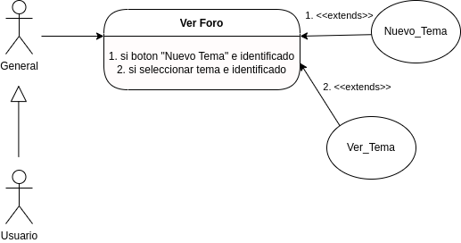
Nombre: | VER FORO
Descripción: Permite ver el foro, donde cualquier usuario puede crear un tema y
puede ver cualquiera de los temas, ya sea para leerlo o comentarlo.
Actores: Usuario
Precondiciones: Estar identificado en el sistema como Usuario.
Requisitos no funcionales: Ninguno.
Flujo de Eventos:
1.- El Usuario selecciona en su Menú Principal “Foro” para ver los diferentes temas. (Figura 40).
2.- Se le muestran la lista con todos los temas.
[Si el usuario pulsa sobre el botón “Nuevo tema” y está identificado]
3a.- EXTENDS NUEVO_TEMA
[Si el usuario pulsa sobre un tema y está identificado]
3b.- E X T E N D S VER_TEMA
[Si el usuario pulsa “Volver”]
3c.- Se vuelve a la lista de temas
Poscondiciones: Ninguna.
Interfaz Gráfica:
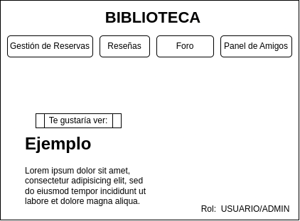
Figura 40: Interfaz gráfica.

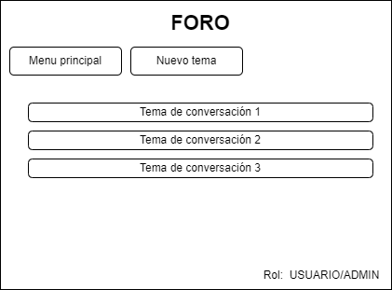Figura 41: Interfaz gráfica
Nombre: | NUEVO_TEMA
Descripción: Permite al cliente crear un nuevo tema para añadirlo al foro.
Actores: Usuario
Precondiciones: Estar identificado en el sistema como Usuario.
Requisitos no funcionales: Ninguno.
Flujo de Eventos:
1.- Se le pide que introduzca el tema del que hablar.
2.- Se publica el tema
(Figura 42).

Poscondiciones: Si se publica el tema aparecerá en la pagina de foros.
Interfaz Gráfica:
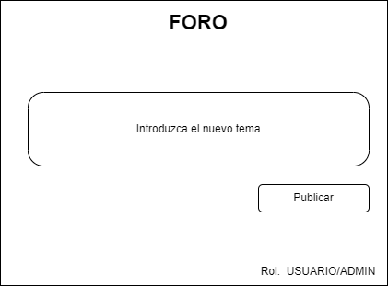

Figura 42: Interfaz gráfica.

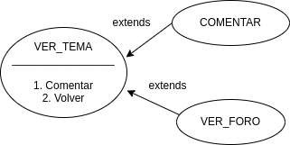
Figura 43: Ver_Tema

Nombre: | VER_TEMA
Descripción: Permite al cliente ver el tema junto con las respuestas de la gente.
Actores: Usuario
Precondiciones: Estar identificado en el sistema como Usuario.
Requisitos no funcionales: Ninguno.
Flujo de Eventos:
1.- Se le muestra el tema junto con las respuestas a este. (Figura 44).

[Si el usuario selecciona “Comentar”]
2a.- Se le pide que introduzca respuesta al tema y luego esta se publica.

[Si el usuario selecciona “Foro”]
2b.- Se vuelve a la pagina del foro.

Poscondiciones: Ninguna.
Interfaz Gráfica:
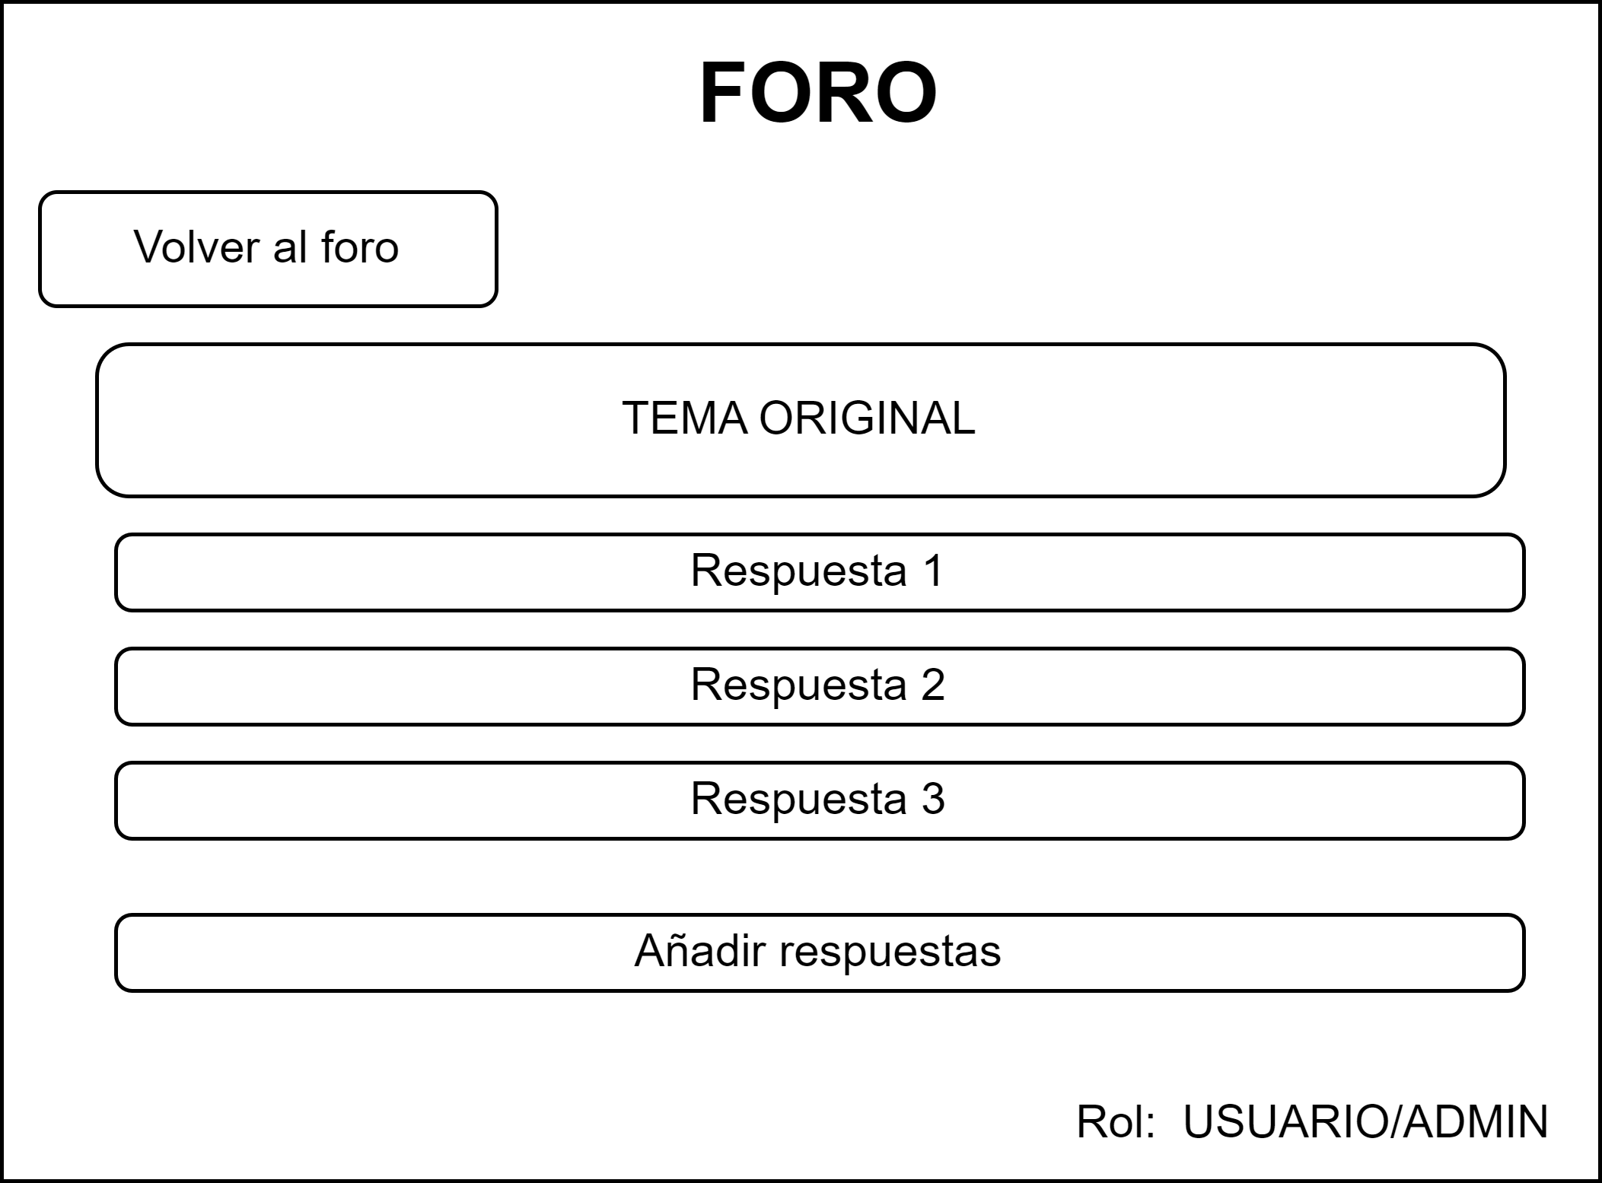
Figura 44: Interfaz gráfica.

Nombre: | COMENTAR
Descripción: Permite al cliente opinar sobre un tema
Actores: Usuario

Precondiciones: Estar identificado en el sistema como Usuario.
Requisitos no funcionales: Ninguno.
Flujo de Eventos:
1.- Se le pide que introduzca su comentario (Figura 45).
2.- Se publica la respuesta.
3.- Se vuelve a la pagina del tema.

Poscondiciones: Si se comenta un tema el comentario se guardara y aparecerá en la pagina del tema.

Interfaz Gráfica:
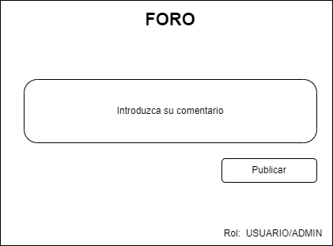

Figura 45: Interfaz gráfica.

3.6. RECOMENDACIONES DEL SISTEMA

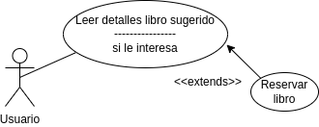Figura 46: Casos de uso extendido "Recomendaciones del sistema".

Nombre: | Leer detalles libro sugerido
Descripción: En el menú principal del usuario identificado nos aparecerán directamente los libros recomendados por el sistema. Pinchando en los libros leeremos más acerca del mismo y nos mostrará los detalles del libro. Además, en caso de estar interesados, este caso de uso podrá dar lugar a reservar libro.

Actores: Usuario.
Precondiciones: Estar identificado en el sistema y tiene que haber libros en el sistema y existir el libro sobre el que se quiere conocer más.

Requisitos no funcionales: Ninguno.
Flujo de Eventos:
1.- El Usuario observa en su menú principal (“Te gustaría ver”) la lista de los libros recomendados por el sistema (Figura 47).
2.- Si alguno de los libros le llama la atención, pinchará sobre él para acceder a la información del libro.
[Si el usuario pulsa sobre el libro]
3a.- Se accederá a la información de libro (Figura 48)
[Si el usuario pulsa “Reservar libro”]
4a.-EXTENDS RESERVAR LIBRO (en los casos de uso de Gestión de Reservas)
[Si el usuario pulsa “Volver”]
4b.- Se vuelve al menú principal (Figura 47)
Poscondiciones: El usuario habrá leído los detalles del libro sugerido que le ha interesado.

Nombre: | Reservar
Descripción: Cuando estemos leyendo los detalles de un libro, nos aparecerá un botón de reservar, que pinchando sobre él podremos reservar un libro para su lectura.
Actores: Usuario
Precondiciones: Estar identificado en el sistema como Usuario y tiene que existir el libro.
Requisitos no funcionales: Ninguno.
Flujo de Eventos:
1.- El Usuario pincha sobre el botón de “Reservar” (Figura 48).
2.- El libro quedará reservado siempre y cuando se cumplan los requisitos para poder reservar un libro, que en principio sólo serán “estar identificado en el sistema”, indicado en la precondición.
Poscondiciones: El usuario habrá reservado un libro para su lectura.

Interfaz Gráfica:

Figura 47: Menú Principal. Figura 48: Detalles del libro.

4. JERARQUÍA DE ACTORES
Tendremos tres actores: cualquiera, usuario y administrador. Este último, además de sus funciones específicas también podrá realizar aquellas correspondientes al usuario, por lo que hereda de él.
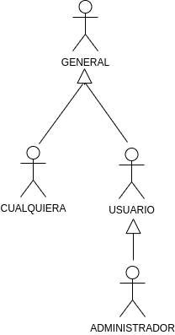
Figura 49: Jerarquía de actores.

5. MODELO DE DOMINIO
El diagrama del modelo de Dominio quedaría de esta manera, donde se pueden ver todas las relaciones y entidades. Más adelante se desarrollan todas las entidades, atributos y relaciones por separado, pero la vista general se puede observar en la siguiente figura:

Figura 50: Diagrama completo modelo de dominio.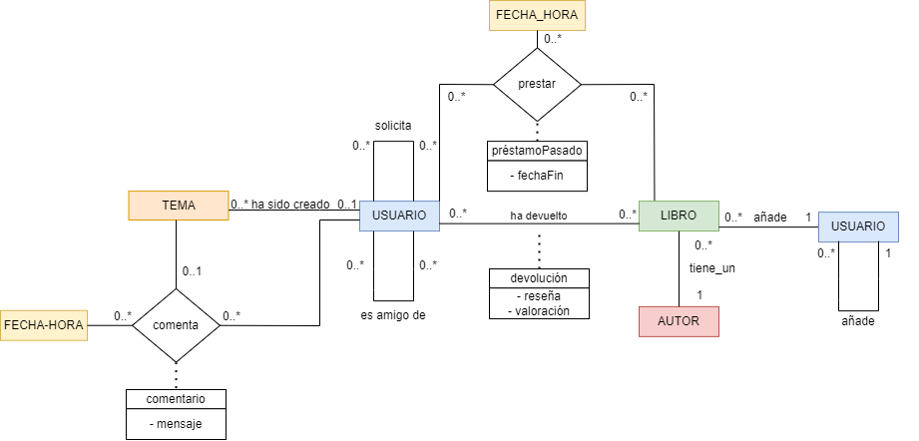

5.0. ENTIDADES Y SUS ATRIBUTOS

Tendremos varias entidades: usuario, fecha_hora, libro, tema y autor. Los atributos se muestran en la siguiente figura, y las relaciones se explicarán tanto en el modelo completo como en los apartados separados por funcionalidad.

F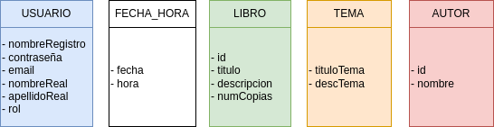igura 51: Entidades y atributos.

5.1. FORO
Un usuario, en el foro, a una fecha y hora concreta puede o no haber creado un tema.
Un comentario es una relación entre un tema, un usuario y la hora en la que se escribió. Un usuario puede comentar un único tema en una fecha y hora determinada, y un tema puede ser comentado por múltiples usuarios, en diferentes horas.
Un comentario es a la vez un comentario y una respuesta, ya que el foro no tiene respuestas individuales.

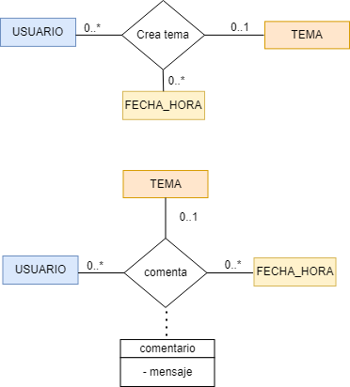Figura 52: Crear tema y comentar.

5.2. LIBRO
Un libro se puede prestar tantas veces a un mismo usuario como se quiera (siempre y cuando haya suficientes copias disponibles para prestar) pero en diferentes fechas y horas. Asimismo, en la relación se guardará el atributo fechaFin, que permitirá saber si el libro está actualmente en préstamo (fechaFin es vacía) o si se ha devuelto.
Por tanto, el libro se podrá prestar más de una vez y el elemento diferenciador será la entidad FECHA_HORA, que marca la fecha y la hora del préstamo (Figura 50). El atributo fechaFin se establecerá solo cuando se devuelva el libro.
Además, por cada tupla USUARIO-LIBRO que se haya devuelto, se podrá almacenar una reseña, una única reseña por libro, es decir, que si se reserva varias veces, sólo habrá una reseña.
En adición a ello, existe una última relación AUTOR-LIBRO, ya que al ser una entidad añadida recientemente, es necesaria una relación entre los dos. Un libro tiene un autor y un autor puede ser autor de varios libros.

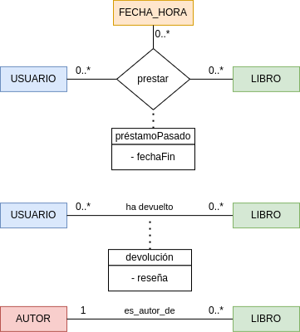Figura 53: Prestar y devolver libro, reseña, autor del libro.

5.3. ADMINISTRADOR
Un usuario con rol de administrador podrá añadir tanto nuevos usuarios como nuevos libros. Se podrán añadir tantos usuarios y libros como desee el administrador, pero cada libro y usuario sólo podrá ser añadido por un único administrador.

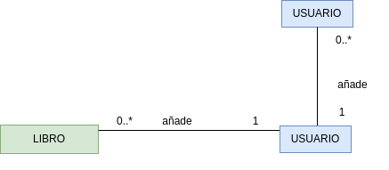Figura 54: Añadir usuario y libro.

5.4. RED DE AMIGOS
Un usuario puede tener múltiples amigos, y esos amigos pueden tener a su vez múltiples amigos. Como el amigo de un usuario es un usuario también, la relación es de usuario a usuario.

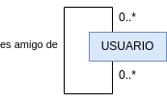 Figura 55: Red de amigos.

6. PLAN DE PRUEBAS

A continuación se desarrollan las pruebas de caja negra por cada caso de uso descrito en el apartado dos y tres de este documento. En total son doce casos de uso.

Las pruebas de caja negra consisten en verificar los “outputs” del sistema apartir de unos “inputs”, sin tener en cuenta el código. Nos permiten buscar y corregir los errores que pueda contener el propio software.

aa) REGISTRARSE (JAVIER)

NÚMERO DE PRUEBA | DESCRIPCIÓN | RESULTADO ESPERADO
1.1 | Ha introducido los datos en el formato correcto y se ha hecho “submit” correctamente. | Alta de usuario y página de inicio de sesión.
1.2 | Ha introducido los datos en el formato correcto y se ha producido algún error durante el “submit”. | Mensaje de error y “vuelve a intentarlo” o “inténtalo más tarde”, nunca el código del error interno (por seguridad).
1.3 | Ha introducido el nombre en formato incorrecto. | Mensaje de error: “nombre incorrecto”.
1.4 | Ha introducido los apellidos en formato incorrecto. | Mensaje de error: “apellidos incorrectos”.
1.5 | Ha introducido caracteres no permitidos en el campo de usuario. | Mensaje de error: “usuario no válido”.
1.6 | Ha introducido caracteres no permitidos en el campo de contraseña. | Mensaje de error: “contraseña no válida”.
1.7 | Ha introducido sólo caracteres permitidos en el campo de contraseña, pero no cumple los requisitos de seguridad. | Mensaje de error: “contraseña insegura, prueba a.…”

ab) INICIAR SESIÓN (JAVIER)

NÚMERO DE PRUEBA | DESCRIPCIÓN | RESULTADO ESPERADO
2.1 | El usuario y contraseña son válidos. | Acceso al sistema.
2.2 | Usuario correcto y contraseña incorrecta. | Mensaje de error.
2.3 | Usuario incorrecto y contraseña correcta. | Mensaje de error.

En los apartados aa) y ab) los casos de uso son los títulos de los mismos.

b) GESTIÓN RESERVAS (SERGIO)

CASO DE USO | NÚMERO DE PRUEBA | DESCRIPCIÓN | RESULTADO ESPERADO
------ | 1a | Pulsar botón Lista De Libros Para Reservar estando identificado | Te muestra los libros que se pueden reservar.
------ | 1b | Pulsar botón Lista de Libros para Reservar no estando identificado | Te muestra los libros que se pueden reservar.
ListaLibrosPara  Reservar/  MirarHistorial/  VerListaLibrosEnPréstamo | 2a | Pulsar en libro y no se encuentra en la BD | Muestra un mensaje de error
 | 2b | Pulsar libro y se encuentra en la BD | Muestra las características del libro
Reservar | 3a | Pulsar botón reservar y se tiene el libro reservado | Te muestra un mensaje indicando que ya se tiene el libro reservado/en préstamo
Reservar | 3b | Pulsar botón reservar y no se tiene el libro reservado | Reserva el libro
Mirar  Historial | 4a | Pulsar botón Historial | Muestra la lista de libros que ha adquirido junto con la fecha en la que fueron reservados
VerListaLibrosEnPréstamo | 5b | Pulsar botón Ver Lista De Libros En Préstamo | Muestra la lista de Libros que se tienen en préstamo
Devolver libro | 6 | Estando en un libro pulsar el botón Devolver | Devuelve el libro

c) RESEÑAS (ADRIÁN)

CASO DE USO | NÚMERO DE PRUEBA | DESCRIPCIÓN | RESULTADO ESPERADO
------ | 1a | Pulsar botón de reseñas estando autentificado | Que el sistema acceda al apartado de reseñas. Automáticamente se muestran los libros que el usuario ha devuelto al sistema.
------ | 1b | Pulsar botón de reseñas sin estar autentificado | Mensaje de error o aviso, indicando que el usuario tiene que estar identificado para acceder.
Mirar Historial | 2a | Pulsar sobre un libro que exista en la BD | Se accederá a las características de ese libro.
Mirar Historial | 2b | Pulsar sobre un libro que ya no exista en la BD | Mensaje de error o aviso, donde se indique que el libro ya no está en la BD. Enviar un aviso al administrador para que lo gestione.
Mirar Historial/ Editar Reseña | 3a | Entrar en ‘Editar Reseña’ y la reseña existe | Se accederá al menú de ‘Editar Reseña’.
Mirar Historial/ Editar Reseña | 3b | Entrar en ‘Editar Reseña’ y la reseña no existe | Mensaje de error, donde se indique que la reseña no existe o se ha borrado. Enviar un aviso al administrador para que lo gestione.
Mirar Historial/ Editar Reseña | 4a | Pulsar en ‘Aceptar Cambios’ y la descripción o valoración es NULL/Vacía | Mensaje de error, que no ejecute el botón, sino que vuelva al menú de ‘Editar Reseña’.
Mirar Historial/ Editar Reseña | 4b | Pulsar en ‘Aceptar Cambios’ y la descripción o valoración es la misma que la original | Mensaje de aviso, ‘¡La descripción/valoración no ha cambiado!’, se ejecuta ‘Cancelar Cambios’.
Mirar Historial/ Editar Reseña | 4c | Pulsar en ‘Aceptar Cambios’ y la descripción y valoración no son nulas ni las mismas que las originales | Se aceptarán los cambios, y estos cambios se enviarán a la BD ya que son correctos.
Mirar Historial/ Editar Reseña | 5 | Pulsar en ‘Cancelar Cambios’ | Sea como sea la descripción y la valoración no se tienen en cuenta, se vuelve a la pantalla de las características del libro.
Mirar Historial/ Editar Reseña | 6 | Pulsar en ‘Volver’ | Se vuelve al historial de libros que el usuario ha devuelto al sistema.

d) ADMINISTRADOR (JON)

CASO DE USO | NÚMERO DE PRUEBA | DESCRIPCIÓN | RESULTADO ESPERADO
Añadir usuario | 1a | Añadir un nuevo usuario y que no se encuentre en la BD | Nuevo usuario en la BD.
Añadir usuario | 1b | Añadir un nuevo usuario pero que este ya se encuentre añadido a la BD de la Biblioteca | Mensaje de error diciendo que ya existe un usuario con esa clave primaria en la BD.
Añadir libro | 2a | Añadir un nuevo libro y que no se encuentre en la BD | Nuevo libro en la BD.
Añadir libro | 2b | Añadir un nuevo libro pero que este ya se encuentre añadido a la BD de la Biblioteca | Mensaje de error diciendo que ya existe un libro con esa clave primaria en la BD.
Eliminar usuario | 3a | Eliminar un usuario que existe en la BD de la Biblioteca, introduciendo su identificador de forma correcta | Mensaje avisando de que el usuario ha sido eliminado correctamente.
Eliminar usuario | 3b | Eliminar un usuario que existe en la BD de la Biblioteca, introduciendo mal su identificador | Mensaje avisando de que el identificador no existe.
Eliminar usuario | 3c | Eliminar un usuario que no existe en la BD | Mensaje de error diciendo que no existe nadie con ese identificador.

e) RED DE AMIGOS (ENEKO)

CASO DE USO | NÚMERO DE PRUEBA | DESCRIPCIÓN | RESULTADO ESPERADO
Solicitar Amigo | 1a | Pulsar solicitar amigo y el usuario actual existe | Aparece un pop up.
Solicitar Amigo | 1b | Pulsar solicitar amigo y el usuario actual no existe | No pasa nada
Solicitar Amigo | 1c | Pulsar solicitar amigo e introducir un nombre correcto | Se envía una solicitud de amistad.
Solicitar Amigo | 1d | Pulsar solicitar amigo e introducir un nombre que no existe | Da un aviso de que no existe el usuario.
Solicitar Amigo | 1e | Pulsar solicitar amigo y luego pulsar fuera del pop up | Se cierra el pop up de solicitud.
Gestionar Solicitudes | 2a | Pulsa gestionar solicitudes y el usuario existe | Se abre la página de solicitudes.
Gestionar Solicitudes | 2b | Pulsa gestionar solicitudes y el usuario no existe | No ocurre nada
Gestionar Solicitudes | 2c | Aceptar una solicitud | Se acepta la solicitud
Gestionar Solicitudes | 2d | Rechazar una solicitud | Se rechaza la solicitud
Gestionar Solicitudes | 2e | Aceptar o rechazar una solicitud de un usuario inexistente | No se puede dar por que si se borra un usuario también se borran las solicitudes que haya enviado
Ver Lista Amigos | 3a | Acceder a la lista de amigos y el usuario existe | Se muestra la lista de amigos
Ver Lista Amigos | 3b | Acceder a la lista de amigos y el usuario no existe | No ocurre nada
Ver Lista Amigos | 3c | Ver perfil de un amigo que existe | Muestra el perfil del amigo
Ver Lista Amigos | 3d | Ver perfil de un amigo que no existe | No se puede dar por que cuando un administrador borra un usuario se borra de todas las listas de amigo
----- | 4 | Volver | Vuelve al menú

f) FOROS (ANDER)

CASO DE USO | NÚMERO DE PRUEBA | DESCRIPCIÓN | RESULTADO ESPERADO
Ver Foro | 1a | Usuario no identificado intenta ver foro | Accede al foro
Ver Foro | 1b | Usuario identificado intenta ver foro | Accede al foro
Ver Foro/Nuevo tema | 2a | Usuario no identificado intenta añadir tema | Mensaje de error, no está identificado y no puede llevar a cabo la acción.
Ver Foro/Nuevo tema | 2b | Usuario identificado intenta añadir tema que no existe | Añade el nuevo tema.
Ver Foro/Nuevo tema | 2c | Usuario identificado intenta añadir un tema ya existente | Mensaje de error, ya existe un tema con el mismo nombre.
Ver Foro/ Ver Tema | 3a | Usuario no identificado intenta ver tema | Accede al tema.
Ver Foro/ Ver Tema | 3b | Usuario identificado intenta ver tema | Accede al tema.
Ver Foro/ Ver Tema/Comentar | 4a | Usuario no identificado intenta comentar | Mensaje de error, no está identificado y no puede llevar a cabo la acción.
Ver Foro/ Ver Tema/Comentar | 4b | Usuario identificado intenta comentar un comentario distinto a los demas | Se publica el comentario.
Ver Foro/ Ver Tema/Comentar | 4c | Usuario identificado intenta comentar un comentario igual a otro dentro del mismo tema | Se publica el comentario
Ver Foro/ Ver Tema/ Ver Foro | 5a | Usuario no identificado intenta volver de tema a foro | Vuelve al foro.
Ver Foro/ Ver Tema/ Ver Foro | 5b | Usuario identificado intenta volver de tema a foro | Vuelve al foro.

g) RECOMENDACIONES DEL SISTEMA (JAVIER)

CASO DE USO | NÚMERO DE PRUEBA | DESCRIPCIÓN | RESULTADO ESPERADO
- | 1.1 | Usuario está identificado y hay sugerencias. | Se muestran las sugerencias.
- | 1.2 | Usuario está identificado y no hay sugerencias. | Se muestra una lista vacía o un mensaje: “no hay sugerencias”.
- | 1.3 | Usuario no está identificado | No se muestra ni el menú principal.
Leer detalles libro sugerido | 2.1 | Usuario está identificado, hay sugerencias y pincha sobre un libro. | Se muestran los detalles del libro sugerido, se cambia de interfaz.
Leer detalles libro sugerido | 2.2 | Usuario está identificado y no hay sugerencias. | No se puede pinchar en ningún sitio.
Leer detalles libro sugerido/ Reservar | 2.1.1 | Usuario está identificado, hay sugerencias, pincha sobre un libro y clic en reservar. | Se muestran los detalles del libro sugerido, se cambia de interfaz y el libro queda reservado, visible en el caso de uso “Libros En Préstamo” de la parte Gestión de Reservas.

7. DIAGRAMAS DE BASE DE DATOS

8. DIAGRAMAS DE CLASES

9. DIAGRAMAS DE COMUNICACIÓN

a) GESTIÓN DE RESERVAS (SERGIO)

b) RESEÑAS (ADRIÁN)

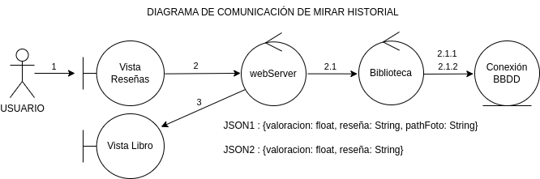Figure XX: Diagrama de comunicación de mirar el historial
1.- El usuario pulsa en un libro.
2.- obtenerReseña(idElLibro) : JSON1
2.1.- obtenerReseña(idElLibro, emailElUsuario) : JSON1
2.1.1.- select("SELECT valoracion, reseña FROM devolucion WHERE emailUsuario= emailElUsuario AND idLibro= idElLibro ") : JSON2
2.1.2.- select("SELECT pathLibro FROM libro WHERE idLibro = idElLibro"): String
3.- new VistaLibro(idElLibro, JSON1)

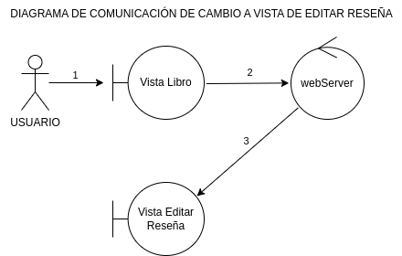Figure XX: Diagrama de comunicación de cambio de vista a editar reseña

1.- El usuario pulsa en "Editar Reseña".
2.- pasarAEditarReseña(JSON1)
3.- new VistaEditarReseña(JSON1)

JSON1: {valoracion: float, reseña:String, pathFoto: String}
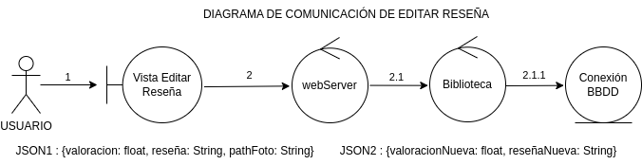Figure XX: Diagrama de comunicación de editar reseña

1.- El usuario introduce los cambios (JSON2) en la reseña y da a aceptar.
[si la valoración y reseña no son NULL ni datos incorrectos]
2.- editarReseña(idElLibro, JSON2)
2.1.- editarReseña(idElLibro, emailElUsuario, JSON2)
2.1.1.- insert("INSERT INTO devolucion (valoracion, reseña) VALUES (valoracionNueva, reseñaNueva")
[si la valoración y reseña son o NULL o incorrectos no se entra a editarReseña en la biblioteca]

c) ADMINISTRADOR (JON)

d) RED DE AMIGOS (ENEKO)

e) FOROS (ANDER)

f) RECOMENDACIONES DEL SISTEMA (JAVIER)
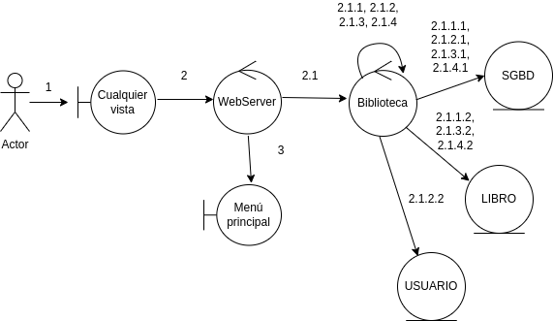Figura XX: Diagrama de comunicación de recomendaciones
1. El usuario clicka "Inicio".
2. Inicio()
2.1 obtenerRecomendaciones()
2.1.1 getLibrosLeidos(email)
2.1.1.1 executeQuery("Devolver libros leídos por el usuario")
2.1.1.2 new Libro(id, título, descripción, idAutor, numCopias, emailAdmin)
2.1.2.getUsuariosHaLeído(idLibro): ListaUsuarios
2.1.2.1 executeQuery("Usuarios que han leído el libro")
2.1.2.2 new Usuario(email, rol, contraseña, emailAdmin)
//Por cada usuario que ha leído el libro
2.1.3 getLibrosLeidos(email)
2.1.3.1 executeQuery("Devolver libros leídos por el usuario")
2.1.3.2 new Libro(id, título, descripción, idAutor, numCopias, emailAdmin)
//Cuando no hay libros leídos
2.1.4.getLibroRandom()
2.1.4.1 executeQuery("Devolver libros top 50 leídos")
2.1.4.2 new Libro(id, título, descripción, idAutor, numCopias, emailAdmin)
3. new MenúPrincipal()

8. CHANGELOG (CAMBIOS)

25/10/2023
El foro ya no funciona de la misma manera. Ahora en el foro solo se puede responder al tema, no responder a un comentario.
Actualizada la jerarquía de actores.
Actualizados los diagramas del modelo de casos de uso.
Actualizado el primer diagrama del punto 3.3 (Gestión de Reservas).
Actualizado el primer diagrama del punto 3.5 (Foro), y el diagrama Ver_Tema, diagrama Ver_Foro.
Introducido todo el modelo del dominio.
Se han cambiado las figuras 16 y 47, añadiendo a la interfaz la opción de reservar libro.
8/11/2023
Se han añadido las tablas respectivas a los planes de pruebas de los casos de uso.
15/11/2023
Incluida entidad AUTOR, añadida al diagrama de dominio y en el punto 5.2 su relación con LIBRO.
22/11/2023
Se ha modificado el modelo de dominio (El completo ya esta, falta cambiar el crear tema individual y cambios en los atributos de las entidades)
Se ha añadido una interfaz al CUE de Foro (hecho)
Se ha modificado la interfaz del Administrador (pendiente)
24/11/2023
Se han añadido los diagramas de comunicación de las reseñas y las recomendaciones del sistema.

